Полякова Елена Александровна
учитель начальных классов
НОУ «Школа – интернат №8 ОАО «РЖД»

УРОК МАТЕМАТИКИ
(3 класс)
Тема: «Деление и умножение на однозначное число. Решение задач с использованием экологических понятий и терминов»
Цели:
- формировать сознательные и прочные навыки вычисления;
- закрепить умение решать задачи разного вида, формировать опыт работы в группах;
- развивать экологические компетенции учащихся путём решения задач с экологической тематикой.

Ход урока
1.Организационный момент. (слайд 1)
2.Сообщение целей урока.
Вступительное слово учителя.
- Ребята, сегодня у нас с вами необычный урок математики. На протяжении всего года мы накапливали опыт и знания по очень важному в современном мире предмету - экологии. Проводили ознакомительные беседы, викторины, конкурсы, готовили сообщения, принимали участие в областном конкурсе детских спектаклей и поделок на экологическую тему. А сегодня нам предстоит решать задачи. Эти задачи - результат вашей исследовательской работы, которые собраны в наш «Классный экологический задачник». А какую тему они раскрывают, мы узнаем, выполнив первое задание нашего урока.

3. Устный счёт. (слайд 2)
На доске
: : : :4
87 29 72 24 12
: : :6
90 18 56 14 16

: :5 :
50 25 16 105 15

(На слайде открываем мозаику с соответствующим ответом, читаем тему экологических задач «Дорогое моё понизовье»)

4. Закрепление экологических понятий. (слайд 3)

Итак, сегодня на уроке мы будем и математиками, и экологами, так как составленные нами задачи, раскрывают экологические проблемы АО. Давайте вспомним, что такое ЭКОЛОГИЯ и кто такие ЭКОЛОГИ. (Вся работа с терминами проводится по словарю и дублируется в презентации)
- Над какими проблемами работают экологи нашего родного края?

Загрязнение воды (ГИДРОСФЕРА) - 1команда (сточные воды очистительных сооружений, бытовой мусор, нефтепродукты, тяжёлые металлы; новые очистные сооружения, использование для очистки живых организмов, бережное отношение - это карточки в конверте. Дети должны выбрать источники загрязнения, а после решения задачи показать пути решения экологической проблемы)

Загрязнение воздуха (АТМОСФЕРА) – 2команда (выбросы загрязняющих веществ, соединения серы и азота вызывают кислотные осадки, выхлопные газы автотранспорта, применение автомобильных катализаторов, озеленение окружающей среды, установка очистных сооружений)

Загрязнение почвы (ЛИТОСФЕРА) -3команда (нерациональное использование и нарушение норм хранения ядохимикатов и удобрений, попадание в почву загрязняющих веществ, содержащихся в воде при орошении, бытовые и промышленные отходы, использование отходов как вторичного сырья обезвреживания и складирования отходов на специально отведенных и обустроенных территориях.)

5. Физминутка.
Астрахань – мой милый город!
Он - начало всех начал.
И когда я здесь родился,
Громко А-А-А я закричал!
Вот теперь расту весёлый,
Астраханский ем арбуз.
Это ягода такая,
Очень сладкая на вкус!
Как весна настанет,
Мы на Волгу все!
С удочкой за воблой,
Рады все весне!

6. Решение задач.

А сейчас откроем наши классные экологические задачники и поработаем в группах.
1 команда решает задачу, связанную с проблемами гидросферы.
- Все большую тревогу у населения области вызывает загрязнение воды. Десятки токсичных веществ, сбрасываемых в водоемы со сточными водами, оказывают отрицательное влияние на качество природных вод, донных отложений и состояние обитателей водоемов. В дельте обитает около 80 видов моллюсков. Все моллюски очищают воду, фильтруя ее в поисках пищи. Один моллюск за сутки очищает около 200л воды.
Сколько литров воды очищает один такой моллюск за летний период? Достаточно ли этого, чтобы наши водоёмы стали чистыми? (слайд 4)

2 команда решает задачу, связанную с проблемами атмосферы.
- Ежегодно промышленность и транспорт астраханской области выбрасывает в атмосферу около 200 тысяч тонн загрязняющих веществ. Это означает, что на одного жителя Астраханской области приходится до 200 кг загрязнений.
Используя следующие данные, посчитай, сколько деревьев и каких должен посадить каждый житель нашего края, чтобы защитить себя от вредного воздействия окружающей среды.
За сезон выделяет кислорода:
Клён – 2кг Вяз – 14кг Тополь – 42кг (слайд 5)
3 команда решает задачу, связанную с проблемами литосферы.
- Более 2 млн тонн мусора в год скапливается на свалках на территории Астраханской области, что привело к загрязнению почвы. Лучший способ снижения и загрязнения природных ресурсов, использование отходов как вторичного сырья. Сколько необходимо построить заводов по утилизации, если один завод перерабатывает 500 тысяч тонн мусора в год?
(слайд 6)
Решение каждой задачи записываем на доску и в экологический дневник.
Вывод по каждой задаче математический (вид задачи) и экологический (карточки в конверте).
7. Подведение итогов урока.

«Нужно бережно относиться к окружающему миру, к Земле, потому что это наш Зелёный дом. А дом нужно всегда беречь и защищать», - говорят экологи.
Экологи придумали прекрасный праздник – День Земли. ( Слайд 7)
Люди всех стран отмечают его каждый год 22 апреля. В этот день все люди вспоминают, что они живут в одном, общем доме.

В последнее время человек осознал, какой вред наносит природе. Вот почему охрана окружающей среды стала одной из важнейших государственных проблем. Задача человека - вернуться к гармонии с природой. Что это значит?
- Соблюдать законы природы.
- Помнить, что человек не хозяин природы, а её часть, часть одного большого живого организма – биосферы.
- Понимать, что всё в природе взаимосвязано – вода, земля, воздух, растения, животные, человек – не могут существовать друг без друга.
- Науки тоже взаимосвязаны – математика может помочь решать экологические проблемы.

( слайд 8)
Любите родную природу – Озёра, леса и поля.
Ведь это же наша с тобою
Навеки родная земля.
На ней мы с тобою родились,
Живём мы с тобою на ней.
Так будем же, люди, все вместе
Мы к ней относиться добрей!

Сточные воды очистительных сооружений

бытовой мусор

нефтепродукты

тяжёлые металлы

новые очистные сооружения

использование для очистки живых организмов

бережное отношен

выбросы загрязняющих веществ
соединения серы и азота вызывают кислотные осадки

выхлопные газы автотранспорта
применение автомобильных катализаторов

озеленение окружающей среды

установка очистных сооружений

нерациональное использование ядохимикатов и удобрений

попадание в почву загрязняющих веществ при орошении

бытовые и промышленные отходы
использование отходов как вторичного сырья

обезвреживание и складирование отходов на специальных территориях.

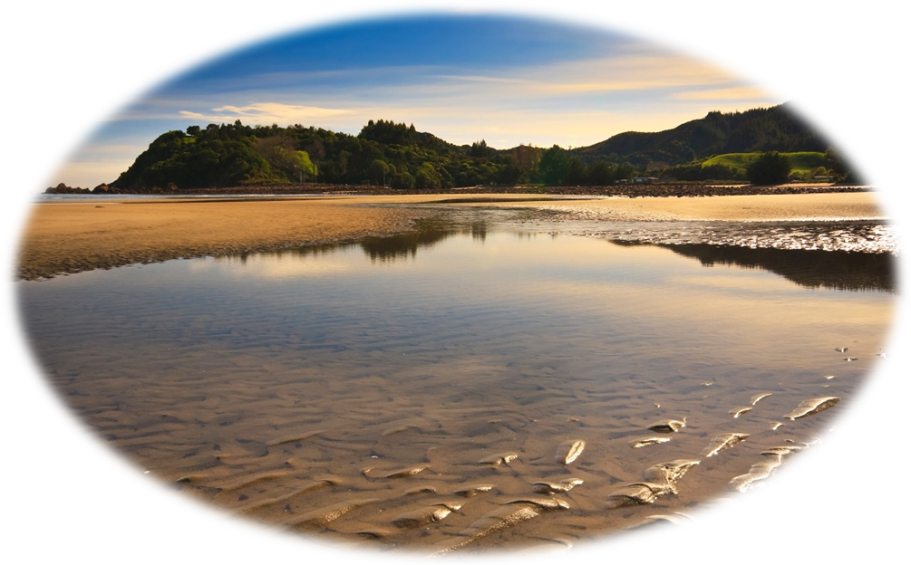
Гидросфера


Атмосфера

Литосфера

Использованные ресурсы:

http://www.google.ru/search?q=картинки+Астрахань&hl=ru&newwindow=1&prmd=imvns&tbm=isch&tbo=u&source=univ&sa=X&ei
http://www.google.ru/search?hl=ru&newwindow=1&q=проблемы%20экологии%20фото&gs_sm
http://www.softkey.info/reviews/review11530.php
http://www.google.ru/imgres?q
www.photoland-asp.
http://festival.1september.ru/articles/214731/
http://www.4stupeni.ru/category/konspekt_3_mat

